**Дата: 07.10.2022р.**

**План – конспект уроку з фізичної культури**

**Урок:№16**

**Клас: 5-А,Б**

**Модуль:**Дитяча легка атлетика,рухливі ігри,«панна».

**Мета:** сприяти розвитку рухових якостей,виховувати в учнів любов до занять фізичними вправами.

**Завдання уроку:**

1.Панна.Удари по м’ячу на точність.

2.Легка атлетика. Розучування стрибка у висоту способом «переступанням»

**Домашнє завдання:** Удари по м’ячу на точність з 7-10м. з місця.

**Хід уроку**

**І.Удари по м'ячу ногою на точність.**

Особливе значення у грі в футбол має правильне виконання ударів по м'ячу ногою. Ударом ногою роблять передачі (паси), забивають голи.

**Удар зовнішньою стороною ступні по нерухомому м'ячу**

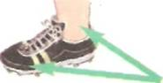Зовнішня сторона ступні - це та її частина, яка знаходиться між мізинцем і кісточкою.

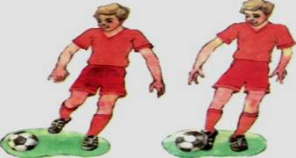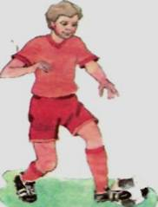Перевага удару зовнішньою стороною ступні в тому, о під час руху м'яч знаходиться збоку і тому гравець дістає можливість вільно пересуватися та завдавати удар не зупиняючись. Удар по м'ячу зовнішньою стороною стопи - один із найскладніших, тому, щоб ним досконало володіти, слід більше тренуватися.

Зроби замах, розверни носок у бік опорної ноги. Бий по внутрішній час­тині м'яча зовнішньою стороною стопи.

**Удар зовнішньою стороною ступні по м'ячу, що котиться**

Станьте один від одного на відстані 5~7 м. Робіть удари по середині м'яча.

**Гра «Між двох вогнищ»**

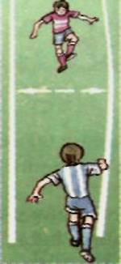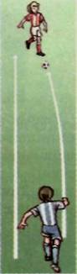У грі беруть участь три гравця. Станьте один від одного на відстані 10 м. Середній гравець не може зміщуватись убік більш, ніж на крок.

При перехваті м'яча гравець,  який зробив передачу, займає місце в середині.

Після засвоєння удару з місця спробуй виконати його в русі.

Тренуйся бити по м'ячу обома ногами. Це дасть тобі можливість переводити м'яч із різних положень, робити точні передачі та несподівані удари по воротах.

**Удар внутрішньою стороною ступні**

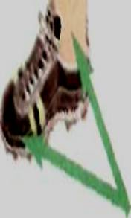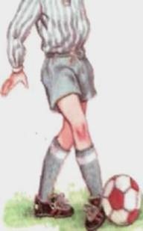Внутрішня сторона ступні - це та її частина, яка знаходиться між великим пальцем та кісточкою.

Удар по м'ячу може здійснюватися внутрішньою стороною ступні, у порівнянні з іншими частинами ступні, в неї найбільша поверхня удару. Тому її використовують для завдавання точних ударів.

**Відпрацювання точності удару**

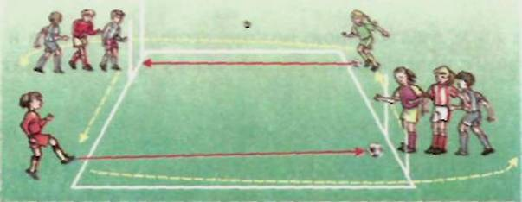Тренуйся з партнером. Постав дві позначки на відстані 60 см одна від одної. Один гравець стає на відстані 1 м від позначки, а другий - на 1 м позаду нього. Передавайте м'яч один одному між позначками. За кожну влучну передачу гравець отримує очко. Зробивши п'ять пасів, відійдіть ще на 1 м від позначки та почніть спочатку. Продовжуйте гру, поки відстань між вами не досягне 6 м. Перемагає той, хто отримає більшу кількість очок.

**ІІ. Техніка виконання стрибка у висоту способом «переступанням»**

Стрибок у висоту  способом «Переступанням» складається з окремих фаз, до яких належать: розбіг, відштовхування, перехід через планку і приземлення. Розбіг виконується з 10-12 кроків з боку від планки під кутом 30-45 градусів до неї. Передостанній крос перед відштовхуванням подовжується., а останній скорочується. Відштовхування здійснюється дальньою від планки ногою. Поштовхова нога ставиться на всю ступню. Під час переходу через планку махова нога енергійно опускається за планку донизу, а повштовхова – розгинаючись у колінному суглобі переноситься з поворотом назовні.

Приземлення здійснюється на махову ногу обличчям або боком до планки. Починати стрибки у висоту рекомендую починати на 20-25см нижче за кращий особистий результат.

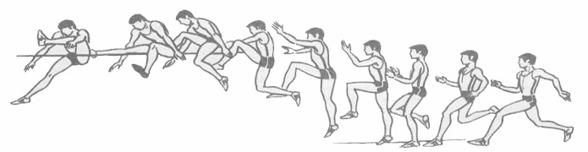

**Поради або правила виконання стрибка у висоту способом «Переступання»**

  1.Розбіг виконуй прямолінійно.

  2.Мах виконуй прямою ногою.

  3.Останній крок виконуй з п’яти.

  4. Слідкуй за тим, щоб під час відштовхування опорна нога, таз тулуб і

голова складали пряму лінію.

5.Під час переходу через планку тулуб повертається у бік повштовхової

ноги.

**Домашнє завдання:**

1. Удари по м’ячу на точність з 7-10м. з місця.

2.Виконану роботу надіслати на ел. пошту: **asgriva95@gmail.com**